**103**

**Título**

Caimanes aguja: del conflicto a la coexistencia

**Autores**

Sergio A. Balaguera-Reinaa

**Destacado**

Tras años de declive, la recuperación de las poblaciones de caimanes aguja en el Caribe colombiano invita a repensar la relación de esta especie con las comunidades locales y los esfuerzos de conservación en la región.

**Cuerpo**

Históricamente, los caimanes aguja (*Crocodylus acutus*) han habitado el Caribe colombiano desde la península de La Guajira hasta el golfo del Darién1. En esta región, han desempeñado no solo importantes roles ecosistémicos, como la regulación de **poblaciones** de invertebrados (*Cardisoma guanhumi*), peces (*Cathorops spixii*), aves (*Phoenicopterus ruber*), mamíferos (*Didelphis marsupialis*) y otros reptiles (*Iguana iguana*)2, sino también culturales, como evidencia su incorporación en distintas cosmogonías indígenas3.

La **transformación** del paisaje para sostener el crecimiento de las poblaciones humanas ha producido un aumento de los encuentros entre personas y caimanes. Esta cercanía ha derivado en un incremento de conflictos con la especie, así como en prácticas como la caza por miedo, la caza deportiva y el comercio de pieles. En consecuencia, muchas poblaciones de caimanes han sido reducidas, fragmentadas e incluso colapsadas, hasta el punto de que su uso fue prohibido en el país debido al riesgo crítico de extinción1.

A partir de los años sesenta, se generaron herramientas legislativas para limitar su uso silvestre y promover su manejo en cautiverio. En este contexto, la **zoocría** se proyectó como una alternativa para salvaguardar las poblaciones, producir individuos que pudieran ser reintroducidos al medio natural y acelerar su recuperación. Aunque estos esfuerzos enfrentaron ciertas limitaciones4, las poblaciones de caimanes aguja han aumentado durante las últimas cuatro décadas. Esto permitió que su estado de conservación a escala nacional pasara de Peligro Crítico (CR)5 a Vulnerable (VU)6, aunque también conllevó un incremento en los reportes de conflictos con comunidades locales7.

Las iniciativas comunitarias han demostrado ser estrategias efectivas para la **conservación** de la especie. Tal es el caso de la Bahía de Cispatá (Córdoba), donde la recuperación de las poblaciones de caimanes se asoció al trabajo de los pobladores locales8. Gracias a esta labor, la especie fue reclasificada de Apéndice I a Apéndice II en la 16° Conferencia de las Partes de la Convención sobre el comercio internacional de Especies Amenazadas de Fauna y Flora Silvestre (CITES), lo que permitió a las comunidades hacer un **uso sostenible** de las poblaciones silvestres de caimán aguja en la zona.

Todo lo anterior evidencia la necesidad de seguir desarrollando programas que fomenten una interacción informada entre las comunidades locales y los caimanes. Esto supone comprender sus funciones dentro de los **ecosistemas** y aprender a coexistir con ellos a partir del conocimiento. Asimismo, revela oportunidades para diseñar estrategias que promuevan el uso sostenible de la especie como recurso, permitiendo generar beneficios económicos mientras se avanza en su conservación.

**Fichas relacionadas**

**BIO** 2019: 303 | **BIO** 2017: 303 | **BIO** 2016: 103 | **BIO** 2015: 103 | **BIO** 2014: 102, 103

**Temáticas**

Diversidad biológica, Especies amenazadas, Comunidades, Aprovechamiento

**Instituciones**

a. University of Florida - IFAS Fort Lauderdale Research and Education Center.

**Salidas gráficas**

**Salida 1 [mapa]. Presencia estimada del caimán aguja en el Caribe**

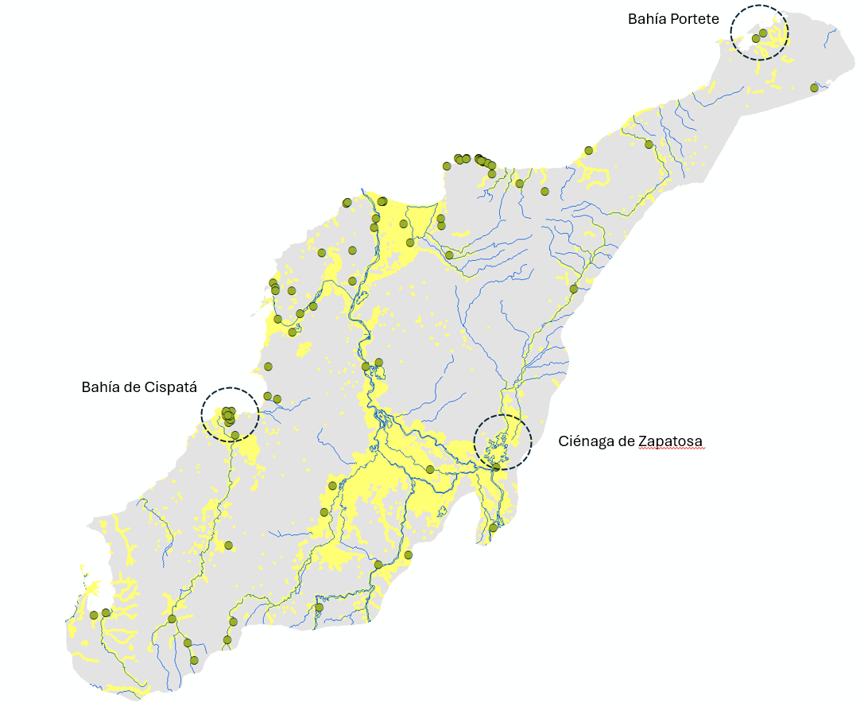

|  | Presencia de caimán aguja |
| --- | --- |
|  | Área habitable |
|  | Ríos |

**Salida 2 [ilustración]**

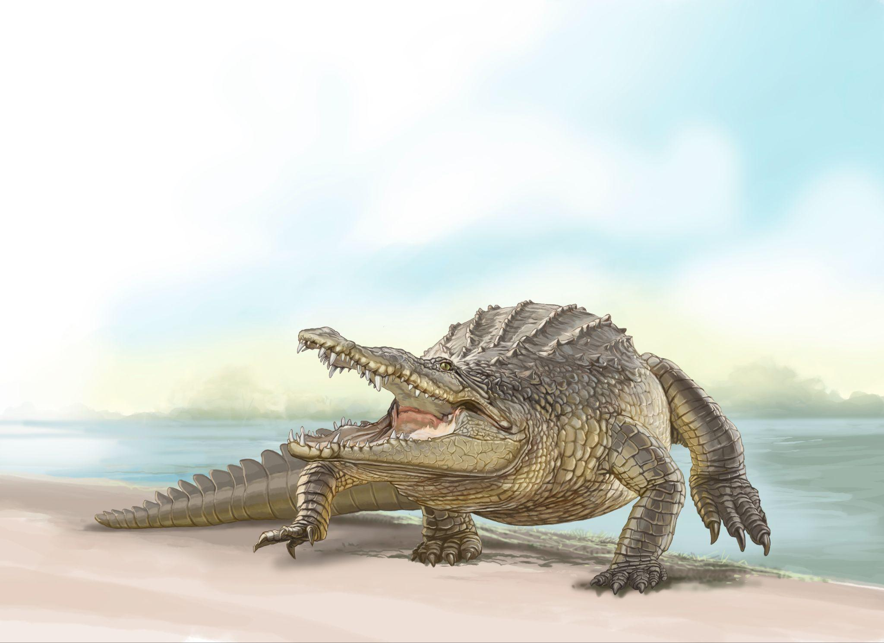

[ícono reptil] [ícono vulnerable]

**Caimán aguja**

*Crocodylus acutus*

**Salida 4 [gráfico]. Abundancia de poblaciones de caimán aguja registradas en el Caribe (1992-2011)**

| **Lugar** | **Departamento** | **Año de estudio** | **Abundancia (individuo/km2)** |
| --- | --- | --- | --- |
| Ciénaga de Zapatosa Ciénaga Costilla | Cesar | 2011 | 0,.00 |
| Bahía Portete | La Guajira | 2007 | 1,37 |
| Vía Parque Isla Salamanca | Magdalena | 2006 | 7,78 |
| Bahía de Cispatá | Córdoba | 2006 | 0,74 |
| Bahía de Cispatá | Córdoba | 2005 | 1,09 |
| Bahía de Cispatá | Córdoba | 2004 | 0,73 |
| Bahía de Cispatá | Córdoba | 2003 | 0,94 |
| Bahía de Cispatá | Córdoba | 2002 | 1,25 |
| Bahía de Cispatá | Córdoba | 2001 | 0,5 |
| Bahía Portete | La Guajira | 1995 | 0,5 |
| Bahía Portete | La Guajira | 1992 | 0,09 |